2020年度

四川省万源市黄钟镇决算编制说明

目录

公开时间：2021年9月20日

第一部分 部门概况
一、基本职能及主要工作
二、机构设置
第二部分度部门决算情况说明
一、收入支出决算总体情况说明
二、收入决算情况说明
三、支出决算情况说明
四、财政拨款收入支出决算总体情况说明
五、一般公共预算财政拨款支出决算情况说明
六、一般公共预算财政拨款基本支出决算情况说明
七、“三公”经费财政拨款支出决算情况说明
八、政府性基金预算支出决算情况说明
九、 国有资本经营预算支出决算情况说明
十、其他重要事项的情况说明
第三部分 名词解释
第四部分 附件
附件1
第五部分 附表
一、收入支出决算总表
二、收入决算表
三、支出决算表
四、财政拨款收入支出决算总表
五、财政拨款支出决算明细表
六、一般公共预算财政拨款支出决算表
七、一般公共预算财政拨款支出决算明细表
八、一般公共预算财政拨款基本支出决算表
九、一般公共预算财政拨款项目支出决算表
十、一般公共预算财政拨款“三公”经费支出决算表
十一、政府性基金预算财政拨款收入支出决算表
十二、政府性基金预算财政拨款“三公”经费支出决算表
十三、国有资本经营预算财政拨款收入支出决算表
十四、国有资本经营预算财政拨款支出决算表

第一部分 部门概况

一、基本职能及主要工作
（一）基本职能
1、制定和组织实施经济、科技和社会发展计划，制定资源开发技术改造和产业结构调整方案，组织指导好各业生产，搞好商品流通，协调好本镇与外地区的经济交流与合作，抓好招商引资，人才引进项目开发，不断培育市场体系，组织经济运行，促进经济发展。
2、制定并组织实施村镇建设规划，部署重点工程建设，地方道路建设及公共设施，水利设施的管理，负责土地、林木、水等自然资源和生态环境的保护，做好护林防火工作。
3、负责本行政区域内的民政、计划生育、文化教育、卫生等社会公益事业的综合性工作，维护一切经济单位和个人的正当经济权益，取缔非法经济活动，调解和处理民事纠纷，打击刑事犯罪维护社会稳定。
4、按计划组织本级财政收入和地方税的征收，完成国家财政计划，不断培植税源，管好财政资金，增强财政实力。
5、抓好精神文明建设，丰富群众文化生活，提倡移风易俗，反对封建迷信，破除陈规陋习，树立社会主义新风尚。
（二）主要工作
1、经济提升成效显著，农村经济持续发展。
我镇作为“千亿斤粮食”项目落实大镇，镇党委、政府首先着力提高农民生产积极性，切实转变农业增长方式，优化结构提品质，努力实现由农业大镇向农业强镇转变。其次我镇坚持以特色产业发展为主导，不断优化产业结构。实现“生态大米+流水养鱼+巴山烟熏腊肉”等产业扩面。发挥“村合作社+小农户+电商”带动作用，实现了产业增效、群众增收。
- 乡镇基础设施成效明显，乡村文明呈现新面貌。
2020年，我镇长虹村新建便民桥1座；刘家屋基至王泽华、王仕兵院子硬化社道公路1.2公里；袁家塝村长河坝至王井山硬化社道公路0.5公里；桂家河村河坝至水口硬化社道公路0.52公里；袁家塝村滴水岩至高家坡硬化社道公路0.3公里；陈家河村孟吉强处曾家院子硬化社道公路0.24公里；长虹村老林口至董家山新建社道路4公里；长虹村桥河沟至曾家院子新建社道路1.1公里；郑家坪村预制场至易家山新建社道路2公里；陈家河村新建便民桥1座；马家沟村新建集中供水工程1处；邓徐坝村新建集中供水工程1处；烂祠堂村新建集中供水工程1处；长虹村高标准农田建设；桂家河村龙门田小型防洪堤1667立方米；向家坪村袁屋坪小型防洪堤1600立方米；烂祠堂村250米新建联户路。窝棚岭村硬化石桥河至康长寿河沟公路硬化1.4公里已完成。窝棚岭村老屋基至枫香坪社道公路硬化1.463公里已完成。窝棚岭村青龙嘴至村委会社道路整治（窄路加宽）4.5公里已完成。冉家坝村白果坝至冷家坝公路3.7公里，道路宽度3.5米已完成。五是冉家坝村张家榜至大松林社道公路硬化2.8公里已完成90%，剩余0.28公里。截止目前，我镇14个村（社区）通村、通社道路硬化工程已完成三分之二，未硬化道路已全部纳入项目库。

持续开展阳光工程，全民幸福指数稳步提升。
①医疗卫生事业稳步发展。一是党委政府积极与市卫健局、市医保局衔接开展工作。2020年，我镇贫困户新农合参保率达到100%。普通群众参加医疗保险参保率高达95%。二是严格抓好医疗服务和重大传染性疾病防御防控工作，大力推进基层医疗卫生机构改革。三是配齐配全了各村卫生室的设施设备及人员，目前所有卫生室均已经投入使用，充分发挥其医疗作用，为进一步诊断疾病、治疗疾病提供了基础。
②生态环境得到明显改善。严格落实环境保护“党政同责”、“一岗双责”，一是集中力量打好大气、水、土壤污染防治攻坚战，努力改善环境质量集中抓好镇村组户环境卫生整治，全面实施提升城乡人居环境行动，大力整治城乡脏乱差问题，全面推行河长制工作。坚持以“河长制”、促进“河常治”，2020年党政领导班子全年不定期巡河在澌滩河流域51次。镇河长办督促辖区内各村（社区）定期巡河，进一步明确工作职责，做到发现一起、坚决查处一起，河道环境管理水平全面提升。
③社会秩序和谐稳定。一是全面深入推进依法治理工作，社会治安综合治理及矛盾纠纷大调解工作成效突出；二是村民自治稳步推进，各村（社区）制定了《村规民约》和《居民公约》，并逐渐发挥作用；三是建立完善了村民议事决策委员会和村务监督委员会队伍及运行机制，村级民主政治、社会群团组织健康发展；四是开展了20余次应急队伍演练，开展消防安全知识培训10余次，《消防法》学习会10余次，同时定期开展学校、医院等重点场所和各村（社区）的安全隐患排查整治，五年来未发生一起重安全事故。
二、机构设置
人民政府下属二级单位2个。其中行政单位1个（黄钟镇人民政府），事业单位1个（黄钟镇社会事务服务中心）。

第二部分 2020年度部门决算情况说明

- 收入支出决算总体情况说明
2020年度收入总计3805.8万元，与2019年相比，收入增加1576.58万元、增长70%。2020年度支出总计3805.8万元，与2019年相比，支出增加1576.58万元，增长70%。主要变动原因是撤乡并镇，原石人乡、丝罗乡合并至黄钟镇。

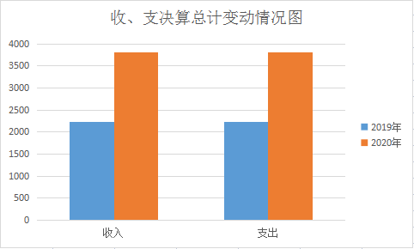

- 收入决算情况说明
2020年本年收入合计2724.54万元，其中：一般公共预算财政拨款收入2724.54万元，占100%。
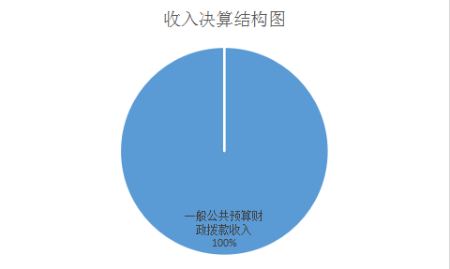
- 支出决算情况说明

2020年本年支出合计3805.8万元，其中：基本支出1599.76万元，占42%；项目支出2206.04万元，占58%；
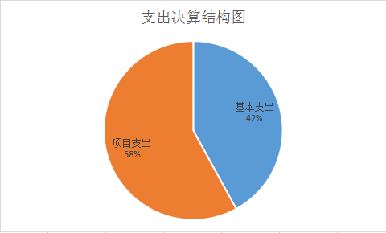

四、财政拨款收入支出决算总体情况说明
2020年度收入3805.8万元，与2019年相比，收入增加1576.58万元、增长70%。2020年度支出总计3805.8万元，与2019年相比，支出增加1576.58万元，增长70%。主要变动原因是撤乡并镇，原石人乡、丝罗乡合并至黄钟镇。

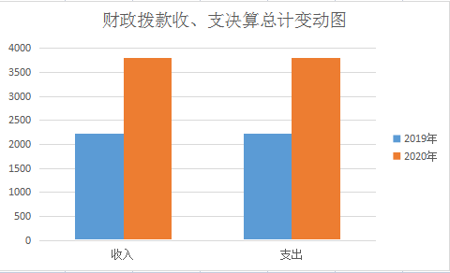

五、一般公共预算财政拨款支出决算情况说明

（一）一般公共预算财政拨款支出决算总体情况
2020年一般公共预算财政拨款支出3704.3万元，占本年支出合计的97%。与2019年相比，一般公共预算财政拨款增加2323.27万元，增加168%。主要变动原因是撤乡并镇，原石人乡、丝罗乡合并至黄钟镇。
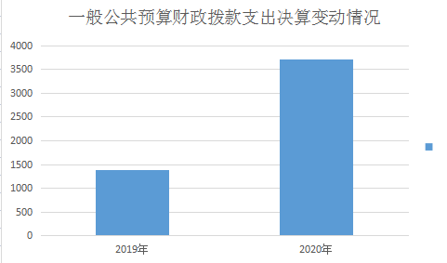

（二）一般公共预算财政拨款支出决算结构情况
2020年一般公共预算财政拨款支出3704.3万元，主要用于以下方面:一般公共服务（类）支出745.39万元，占20%；社会保障和就业（类）支出204.66万元，占6%；卫生健康支出52.1万元，占1%；节能环保支出29万元，占0.8%；城乡社区支出6.86万元，占0.02%；农林水支出2586.14万元，占70%。交通运输支出37万元，占0.9%；住房保障支出43.15万元，占1%.
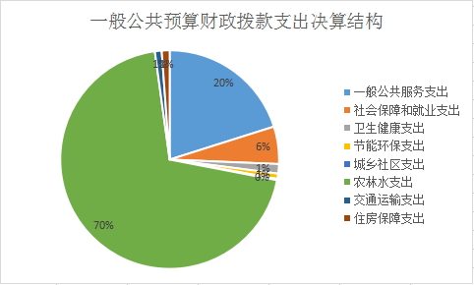

（三）一般公共预算财政拨款支出决算具体情况

2020年一般公共预算支出决算数为3704.3，完成预算100%。其中：
1.一般公共服务类: 人大事务支出决算为745.39万元，完成预算100%。
2.社会保障和就业支出类: 支出决算为204.66万元，完成预算100%。
3.卫生健康支出类:支出决算为52.1万元，完成预算100%。
4.节能环保支出类:支出决算为29万元，完成预算100%。
5.城乡社区支出类：支出决算为6.86万元，完成预算100%。
6.农林水支出类：支出决算为2586.14万元，完成预算100%。
7.住房保障支出类：支出决算为43.15万元，完成预算100%。

六、一般公共预算财政拨款基本支出决算情况说明
2020年一般公共预算财政拨款基本支出1599.76万元，其中：
人员经费1377.9万元，主要包括：基本工资、津贴补贴、奖金、伙食补助费、绩效工资、机关事业单位基本养老保险缴费、职业年金缴费、其他社会保障缴费、其他工资福利支出、离休费、退休费、抚恤金、生活补助、医疗费补助、奖励金、住房公积金、其他对个人和家庭的补助支出等。
日常公用经费261.86万元，主要包括：办公费、印刷费、咨询费、手续费、水费、电费、邮电费、取暖费、物业管理费、差旅费、因公出国（境）费用、维修（护）费、租赁费、会议费、培训费、公务接待费、劳务费、委托业务费、工会经费、福利费、公务用车运行维护费、其他交通费、税金及附加费用、其他商品和服务支出、办公设备购置、专用设备购置、信息网络及软件购置更新、其他资本性支出等。

七、“三公”经费财政拨款支出决算情况说明

（一）“三公”经费财政拨款支出决算总体情况说明
2020年“三公”经费财政拨款支出决算为2.9万元，完成预算100%，决算数与预算数持平。

（二）“三公”经费财政拨款支出决算具体情况说明
2020年“三公”经费财政拨款支出决算中，因公出国（境）费支出决算0万元，占0%；公务用车购置及运行维护费支出决算0万元，占0%；公务接待费支出决算2.9万元，占100%。具体情况如下：
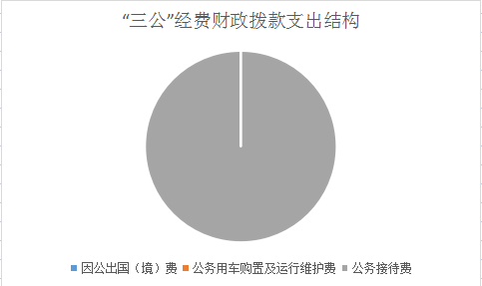
1.因公出国（境）经费支出0万元，完成预算0%。
2.公务用车购置及运行维护费支出0万元,完成预算0%。
3.公务接待费支出2.9万元，完成预算100%。公务接待费支出决算比2019年减少0.08万元，下降2.6%。
国内公务接待支出2.9万元，主要用于执行公务、开展业务活动开支的交通费、住宿费、用餐费等。国内公务接待76批次，758人次（不包括陪同人员），共计支出2.9万元，

八、政府性基金预算支出决算情况说明
2020年政府性基金预算拨款支出101.5万元。

- 国有资本经营预算支出决算情况说明
2020年国有资本经营预算拨款支出0万元。

十、其他重要事项的情况说明

（一）机关运行经费支出情况
2020年，黄钟镇人民政府机关运行经费支出261.86万元，比2019年增加222.39万元，增长563%。主要原因是撤乡并镇，原石人乡、丝罗乡合并至黄钟镇。

（二）政府采购支出情况
2020年，黄钟镇人民政府采购支出总额624.83万元，其中：政府采购货物支出5万元、政府采购工程支出619.83万元。

（三）国有资产占有使用情况
截至2020年12月31日，黄钟镇人民政府共有车辆0辆，

（四）预算绩效管理情况。
根据预算绩效管理要求，本单位在年初预算编制阶段，组织对民生项目资金开展了预算事前绩效评估，对1个项目编制了绩效目标，预算执行过程中，选取1个项目开展绩效监控，年终执行完毕后，对1个项目开展了绩效目标完成情况自评。
本单位按要求对2020年部门整体支出开展绩效自评，从评价情况来看项目实施情况良好。
1.项目绩效目标完成情况。
本部门在2020年度部门决算中反映民生项目绩效目标实际完成情况。
民生工程专项经费项目绩效目标完成情况综述。项目全年预算数75万元，执行数为75万元，完成预算的100%。通过项目实施，保障了群众有一个良好的工作、生活环境，提高干部职工和人民群众的获得感和幸福感，发现的主要问题：项目资金不足，覆盖相对较小。下一步改进措施：本着节约，把有限的资金用在解决群众急需、最迫切需要解决的地方。
项目绩效目标完成情况表
(2020年度)
项目名称 |  |  | 民生工程专项经费
预算单位 |  |  | 万源市黄钟镇人民政府
预算执行情况(万元) | 预算数: |  | 75 | 执行数: | 75
预算执行情况(万元) | 其中-财政拨款: |  | 75 | 其中-财政拨款: | 75
预算执行情况(万元) | 其它资金: |  |  | 其它资金:
年度目标完成情况 | 预期目标 |  |  | 实际完成目标
年度目标完成情况 | 目标1：完成场镇保洁及主干线垃圾清运。目标2：维护场镇道路及照亮设施。目标3：完成政府办公楼整修维护。 |  |  | 目标1：完成场镇保洁及主干线垃圾清运。目标2：维护场镇道路及照亮设施。目标3：完成政府办公楼整修维护。
绩效指标完成情况 | 一级指标 | 二级指标 | 三级指标 | 预期指标值(包含数字及文字描述) | 实际完成指标值(包含数字及文字描述)
绩效指标完成情况 | 项目完成指标 | 数量指标 | 指标1： | 3个场镇垃圾清扫清运保洁 | 3个场镇垃圾清扫清运保洁
绩效指标完成情况 | 项目完成指标 | 数量指标 | 指标2： | 街道公路维护、政府办公楼维修、照明设施维护 | 街道公路维护、政府办公楼维修、照明设施维护
绩效指标完成情况 | 项目完成指标 | 数量指标 | 指标3： | 机关院内垃圾清运及清扫保洁 | 机关院内垃圾清运及清扫保洁
绩效指标完成情况 | 项目完成指标 | 质量指标 | 指标1： | 场镇垃圾清扫清运保洁 | 镇场镇垃圾清扫清运面积≥95%，政府机关院内环境整治面积≥98%。路面街面整洁无垃圾，垃圾堆放规范。
绩效指标完成情况 | 项目完成指标 | 质量指标 | 指标2： | 街道公路维护、政府办公楼维修、照明设施维护 | 100%完成公路维护，政府办公楼维修，改善群众办事环境，提升服务质量
绩效指标完成情况 | 项目完成指标 | 质量指标 | 指标3： | 机关院内垃圾清运及清扫保洁 | 政府机关院内环境整治及保洁分别达到100%和≥95%
绩效指标完成情况 | 效益指标 | 经济效益 | 指标1： | 乡镇环境改善后，促进外地人群来镇休闲旅游，增加当地群众收益。 | 增加收益达90%。
绩效指标完成情况 | 效益指标 | 社会效益 | 指标1： | 场镇垃圾清扫能够确保场镇，保障场镇周边群众有一个良好的工作、生活环境。 | 群众有一个良好的工作、生活环境
绩效指标完成情况 | 效益指标 | 社会效益 | 指标2： | 确保街道公路维护、政府办公楼维修，照明工程维护 | 确保场镇环境舒适度达98%
绩效指标完成情况 | 效益指标 | 社会效益 | 指标3： | 政府机关的环境质量 | 确保工作人员环境舒适度达98%
 | 满意度指标 | 满意度 | 指标1： | 保障群众有一个良好的工作、生活环境，提高干部职工和人民群众的满意度。 | 保障群众有一个良好的工作、生活、办事环境，提高干部职工和人民群众的满意度、获得感和幸福感

2.部门绩效评价结果。
本部门按要求对2020年部门整体支出绩效评价情况开展自评，《黄钟镇人民政府2020年部门整体支出绩效评价报告》见附件。

- 名词解释

1.财政拨款收入：指单位从同级财政部门取得的财政预算资金。
2.事业收入：指事业单位开展专业业务活动及辅助活动取得的收入。
3.经营收入：指事业单位在专业业务活动及其辅助活动之外开展非独立核算经营活动取得的收入。
4.其他收入：指单位取得的除上述收入以外的各项收入。5.使用非财政拨款结余：指事业单位使用以前年度积累的非财政拨款结余弥补当年收支差额的金额。
6.年初结转和结余：指以前年度尚未完成、结转到本年按有关规定继续使用的资金。
7.结余分配：指事业单位按照会计制度规定缴纳的所得税、提取的专用结余以及转入非财政拨款结余的金额等。
8、年末结转和结余：指单位按有关规定结转到下年或以后年度继续使用的资金。
9.一般公共服务（类）人大事务（款）行政运行（项）：指反映各级人民代表大会行政单位（包括实行公务员管理的事业单位）的基本支出。
10.一般公共服务（类）政府办公厅（室）及相关机构事务（款）行政运行（项）：指反映各级政府办公厅（室）及相关机构行政单位（包括实行公务员管理的事业单位）的基本支出。
11.一般公共服务（类）政府办公厅（室）及相关机构事务（款）一般行政管理事务（项）：指反映各级政府办公厅（室）及相关机构行政单位（包括实行公务员管理的事业单位）未单独设置项级科目的其他项目支出。
12.一般公共服务（类）纪检监察事务（款）行政运行（项）：指反映各级政府纪检监察行政单位（包括实行公务员管理的事业单位）的基本支出。
13.一般公共服务（类）党委办公厅（室）及相关机构事务（款）行政运行（项）：指反映各级政府党委办公厅（室）及相关机构行政单位（包括实行公务员管理的事业单位）的基本支出。
14.一般公共服务（类）其他一般公共服务支出（款）其他一般公共服务支出（项）：指反映各级政府上述项目未包括的一般公共服务支出。
15.公共安全支出（类）公安（款）道路交通管理（项）：指反映政府维护社会公共安全中公安机关开展各类道路交通管理工作的支出。
16.公社会保障和就业支出（类）民政管理事务（款）其他民政管理事务支出（项）：指反映政府在社会保障和就业方面民政管理事务行政单位（包括实行公务员管理的事业单位）未单独设置项级科目的其他项目支出。
17.公社会保障和就业支出（类）抚恤（款）死亡抚恤（项）：指反映政府在社会保障和就业方面按规定用于烈士和牺牲、病故人员家属的一次性和定期抚恤金以及丧葬补助费。
18.公社会保障和就业支出（类）抚恤（款）义务兵优待（项）：指反映政府在社会保障和就业方面按规定用于义务兵优待方面的支出。
19.公社会保障和就业支出（类）自然灾害生活救助（款）地方自然灾害生活补助（项）：指反映政府在社会保障和就业方面按规定用于自然灾害救助反映地方预算安排的解决受灾群众吃、穿、住等困难的救济费和发生自然灾害时的抢救、转移、安置、治病等支出，以及为抵御自然灾害而设立的地方救灾储备物资的采购资金。
20.公社会保障和就业支出（类）特困人员救助供养（款）农村特困人员救助供养支出（项）：指反映政府在社会保障和就业方面用于农村五保供养的支出。
21.医疗卫生与计划生育支出（类）医疗卫生与计划生育管理事务（款）医疗卫生与计划生育管理事务支出（项）：指反映政府在医疗卫生与计划生育管理方面反映医疗卫生与计划生育、中医等管理事务中其他用于医疗卫生与计划生育管理事务方面的支出。
22.医疗卫生与计划生育支出（类）行政事业单位医疗（款）行政单位医疗（项）：指反映政府在医疗卫生与计划生育管理方面用于医疗保障方面反映财政部门集中安排的行政单位基本医疗保险缴费经费，未参加医疗保险的行政单位的公费医疗经费，按国家规定享受离休人员、红军老战士待遇人员的医疗经费。
23.医疗卫生与计划生育支出（类）行政事业单位医疗（款）事业单位医疗（项）：指反映政府在医疗卫生与计划生育管理方面用于医疗保障方面反映财政部门集中安排的事业单位基本医疗保险缴费经费，未参加医疗保险的事业单位的公费医疗经费，按国家规定享受离休人员待遇人员的医疗经费。
24.节能环保支出（类）污染防治（款）水体（项）：指反映政府在节能环保方面反映政府在排水、污水处理、水污染治理、饮用水源地保护等方面的支出。
25.节能环保支出（类）自然生态保护（款）农村环境保护（项）：指反映政府在节能环保方面反映政府用于农村环境保护方面的支出。
26.农林水支出（类）农业（款）农业组织化与产业化经营（项）：指反映政府在农林水事务方面用于农村产业发展不短方面的支出。
27.农林水支出（类）扶贫（款）生产发展（项）：指反映政府在农林水事务方面用于扶贫开发等方面反映农村贫困地区发展种植业、养殖业、畜牧业、农副产品加工、林果地建设等生产发展项目以及相关技术推广等方面的项目支出。
28.农林水支出（类）扶贫（款）其他扶贫支出（项）：指反映政府在农林水事务方面用于扶贫开发等方面其他用于扶贫方面的支出。
29.农林水支出（类）农村综合改革（款）对村民委员会和党支部的补助（项）：指反映政府在农林水事务方面用于农村综合改革等方面反映各级财政对村委委员会和村党支部的补助支出，以及支持建立县级基本财力保障机制安排的村级组织运转奖补资金。
30.住房保障支出（类）住房改革支出（款）住房公积金（项）：指政府在住房方面用于行政事业单位用财政拨款资金和其他资金等安排的住房改革支出反映行政事业单位按人力资源和社会保障部、财政部规定的基本工资和津贴补贴以及规定比例为职工缴纳的住房公积金。
31.基本支出：指为保障机构正常运转、完成日常工作任务而发生的人员支出和公用支出。
32.项目支出：指在基本支出之外为完成特定行政任务和事业发展目标所发生的支出。
33.经营支出：指事业单位在专业业务活动及其辅助活动之外开展非独立核算经营活动发生的支出。
34.“三公”经费：指部门用财政拨款安排的因公出国（境）费、公务用车购置及运行费和公务接待费。其中，因公出国（境）费反映单位公务出国（境）的国际旅费、国外城市间交通费、住宿费、伙食费、培训费、公杂费等支出；公务用车购置及运行费反映单位公务用车车辆购置支出（含车辆购置税）及租用费、燃料费、维修费、过路过桥费、保险费等支出；公务接待费反映单位按规定开支的各类公务接待（含外宾接待）支出。
35.机关运行经费：为保障行政单位（含参照公务员法管理的事业单位）运行用于购买货物和服务的各项资金，包括办公及印刷费、邮电费、差旅费、会议费、福利费、日常维修费、专用材料及一般设备购置费、办公用房水电费、办公用房取暖费、办公用房物业管理费、公务用车运行维护费以及其他费用。
27.基本支出：指为保障机构正常运转、完成日常工作任务而发生的人员支出和公用支出。
28.项目支出：指在基本支出之外为完成特定行政任务和事业发展目标所发生的支出。
29.经营支出：指事业单位在专业业务活动及其辅助活动之外开展非独立核算经营活动发生的支出。
30.“三公”经费：指部门用财政拨款安排的因公出国（境）费、公务用车购置及运行费和公务接待费。其中，因公出国（境）费反映单位公务出国（境）的国际旅费、国外城市间交通费、住宿费、伙食费、培训费、公杂费等支出；公务用车购置及运行费反映单位公务用车车辆购置支出（含车辆购置税）及租用费、燃料费、维修费、过路过桥费、保险费等支出；公务接待费反映单位按规定开支的各类公务接待（含外宾接待）支出。
31.机关运行经费：为保障行政单位（含参照公务员法管理的事业单位）运行用于购买货物和服务的各项资金，包括办公及印刷费、邮电费、差旅费、会议费、福利费、日常维修费、专用材料及一般设备购置费、办公用房水电费、办公用房取暖费、办公用房物业管理费、公务用车运行维护费以及其他费用。

第四部分 附件
附件1
万源市黄钟镇人民政府
2020年部门整体支出绩效评价报告

一、部门（单位）概况
（一）机构组成。
万源市黄钟镇人民政府下属二级单位2个。其中行政单位1个（黄钟镇人民政府），事业单位1个（黄钟镇社会事务服务中心）。
- 机构职能。
1、制定和组织实施经济、科技和社会发展计划，制定资源开发技术改造和产业结构调整方案，组织指导好各业生产，搞好商品流通，协调好本镇与外地区的经济交流与合作，抓好招商引资，人才引进项目开发，不断培育市场体系，组织经济运行，促进经济发展。
2、制定并组织实施村镇建设规划，部署重点工程建设，地方道路建设及公共设施，水利设施的管理，负责土地、林木、水等自然资源和生态环境的保护，做好护林防火工作。
3、负责本行政区域内的民政、计划生育、文化教育、卫生等社会公益事业的综合性工作，维护一切经济单位和个人的正当经济权益，取缔非法经济活动，调解和处理民事纠纷，打击刑事犯罪维护社会稳定。
4、按计划组织本级财政收入和地方税的征收，完成国家财政计划，不断培植税源，管好财政资金，增强财政实力。
5、抓好精神文明建设，丰富群众文化生活，提倡移风易俗，反对封建迷信，破除陈规陋习，树立社会主义新风尚。
（三）人员概况。
截止2020年底，黄钟镇人民政府共有财政供给人员80人，其中行政人员31人，事业人员49人。
二、部门财政资金收支情况
（一）部门财政资金收入情况。
2020年度部门整体资金收入共计3805.8万元。
- 部门财政资金支出情况。
2020年度部门整体资金支出共计3805.8万元。
三、部门整体预算绩效管理情况
（一）部门预算管理。
我镇牢固树立“要吃饭，保稳定，促发展,过紧日子”的意识，确保机关、事业单位人员工资、维稳经费、民政定补对象的正常发放和机关正常运转，同时还积极筹措资金用于社会公益事业的支出。推动了全镇各项工作和社会事业更好地向前发展。
（二）结果应用情况。
在市财政局的指导监督下，一是提高了专款专用能力。各种资金有专门的走向，减少了资金的中转环节，避免了中途的截留挪用；二是镇财务管理得到有效规范。如工程类资金的支付，必须附有预算、合同（协议），工程结束后，还要有工程决算、相关部门的验收单等； 三是约束了非正常性开支，严格控制支出及支出顺序，先保工资发放，再保运转和重点支出，有利于各项工作的正常开展；四是提高了工作效率。财务账目采用计算机管理，规范了工作流程，提高了工作效率，保证了数据的准确性，方便了审计；五是规范了会计核算，确保会计信息质量。规范了会计核算程序，统一了核算口径，确保会计信息质量，对会计档案资料的规范和保管都起到了积极的促进作用；六是严格控制非必要性支出，集中财力办大事，使我镇三公经费大幅度降低。
四、评价结论及建议
（一）评价结论。
2020年我镇在上级财政部门的支持下，认真开展各项工作，镇村社会持续稳定，各项社会事业迅速发展，农业效益显著提高，农民收入明显增加，人民群众安居乐业，全镇农村经济总收入呈现高速增长态势，为实现全面建成小康社会的奋斗目标奠定了良好的基础。
- 存在问题。
2020年我镇预算整体绩效运行总体较好，监管工作推进有力，项目经费按专项进行明细核算，做到了专款专用。但动态监控中还存在一些问题：一是个别项目支付进度存在缓慢的情况；二是记账凭证未及时按月记账，个别月份有延迟记账现象。

第五部分 附表

一、收入支出决算总表

二、收入决算表

三、支出决算表

四、财政拨款收入支出决算总表

五、财政拨款支出决算明细表

六、一般公共预算财政拨款支出决算表

七、一般公共预算财政拨款支出决算明细表

八、一般公共预算财政拨款基本支出决算表

九、一般公共预算财政拨款项目支出决算表

十、一般公共预算财政拨款“三公”经费支出决算表

十一、政府性基金预算财政拨款收入支出决算表

十二、政府性基金预算财政拨款“三公”经费支出决算表

十三、国有资本经营预算财政拨款收入支出决算表

十四、国有资本经营预算财政拨款支出决算表

